МИНИСТЕРСТВО ОБРАЗОВАНИЯ РЕСПУБЛИКИ БЕЛАРУСЬ
УЧРЕЖДЕНИЕ ОБРАЗОВАНИЯ
ГОМЕЛЬСКИЙ ГОСУДАРСТВЕННЫЙ ТЕХНИЧЕСКИЙ УНИВЕРСИТЕТ ИМЕНИ П. О. СУХОГО
Факультет автоматизированных и информационных систем Кафедра «Информационные технологии»

ОТЧЁТ ПО ЛАБОРАТОРНОЙ РАБОТЕ № 3
по дисциплине:
«Разработка приложений для iPhone и iPad»
на тему:
«Механизмы сериализации, локального и долговременного хранения данных в iOS и iPadOS»

Выполнил: студент гр. ИТП-41
Стасев Б.В.
Принял: ассистент
Шаблинский Д.А.

Гомель 2026

Цель работы: Освоить методы сохранения состояния приложения и управления локальными данными. Научиться работать с легковесными хранилищами, объектными и реляционными базами данных, фреймворком SwiftData. Изучить механизмы сериализации и чтения данных из статических JSON-файлов через протокол Decodable.
Ход работы
Задание.
Реализовать часть проекта, помеченную жёлтым цветом, в соответствии со своим вариантом. Вариант 1 – мобильное приложение для каталогизации дисконтных карт со встроенным модулем сканирования штрихкодов.
К лабораторной работе № 3 относятся:
1. Полный цикл CRUD-операций для карт (создание, изменение, удаление);
2. Основная база данных (реляционная): взаимодействие с базой данных осуществляется с помощью встроенного фреймворка SwiftData;
3. Вспомогательное хранилище (статический JSON-файл): содержит классификатор категорий (уникальный id, категория, иконка); данные извлекаются через протокол Decodable и используются только для чтения.
Приложение реализовано на декларативном стеке Apple: язык программирования Swift, интерфейс пользователя SwiftUI, минимальная версия iOS/iPadOS 17. Исходный код размещён в открытом репозитории GitHub: https://github.com/stasevboris/RPiPiP-DiscountCards. Состояние проекта на момент сдачи лабораторной работы зафиксировано тегом lab3.
Устройства Apple для разработки отсутствуют, поэтому сборка проекта, запуск автоматических тестов и снятие снимков экрана выполняются на виртуальных машинах macOS сервиса GitHub Actions (Xcode 16, симуляторы iPhone 16 Pro и iPad Pro 13"). Проект Xcode генерируется из описания project.yml утилитой XcodeGen, сценарий сборки находится в файле .github/workflows/ios.yml. Снимки экрана, приведённые в отчёте, сделаны UI-тестом Lab3ScreenshotTests в симуляторе.
Предметная область описана сущностями: DiscountCard (дисконтная карта: идентификатор, название магазина/карты, номер штрихкода, формат штрихкода, идентификатор категории, цвет оформления, процент скидки и заметка) и CardCategory (категория карты: идентификатор, наименование, иконка SF Symbols и цвет). Для результатов поиска введена структура CardSearchResult, которая связывает карту с ее категорией и формирует строку совпадения.
Данные этапа хранятся в классе CardStore, отмеченном макросом @Observable. Экземпляр создаётся в точке входа приложения как @State и передаётся вниз по иерархии экранов через environment(_:), а экраны получают его обёрткой @Environment. Благодаря этому при изменении данных SwiftUI перерисовывает только те представления, которые читали изменившиеся свойства.
Навигация построена на NavigationStack с путём NavigationPath. Переходы описаны перечислением Route с вариантами home, category и cardDetail, а экран назначения выбирается модификатором navigationDestination(for:destination:). Такой подход отделяет описание перехода (NavigationLink(value:)) от создания экрана.

Главный экран (CardHomeView) построен на списке List в стиле insetGrouped. Верхняя секция содержит сводку из трёх плиток StatBadge, расположенных в HStack: количество карт, число категорий и максимальная скидка. Далее расположен горизонтальный ряд фильтрации CategoryFilterBar с пилюлями категорий и счетчиками. Ниже выводится список добавленных карт, оформленных карточками с цветовым градиентом и миниатюрой штрихкода. Главный экран в исходном состоянии и при фильтрации по категории «Супермаркеты» показан на рисунке 1.
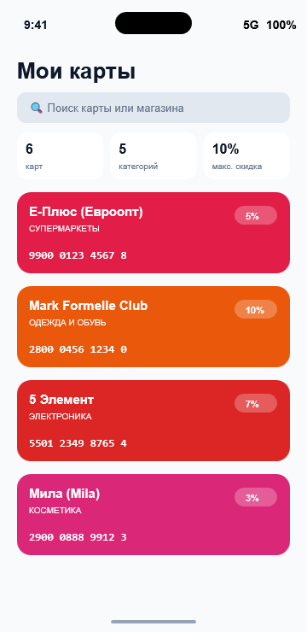  а) | 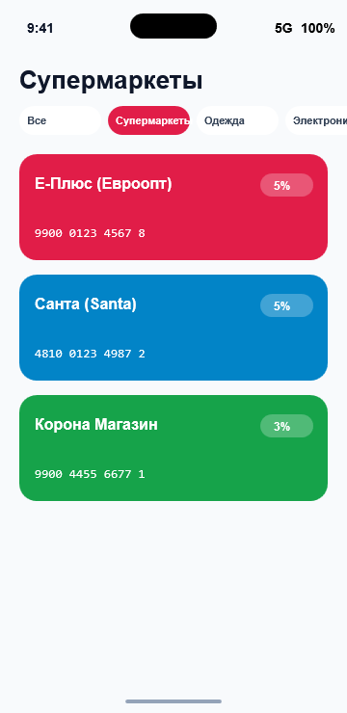  б)
Рисунок 1 – Главный экран: а – каталог карт; б – фильтрация по категории
Текстовый поиск подключён модификатором searchable, поле поиска закреплено под заголовком. Метод search(_:) хранилища отбирает карты, у которых запрос встречается в названии, номере или заметке, без учёта регистра, и сортирует результат по алфавиту. Строка результата SearchResultRow выделяет найденный фрагмент названия полужирным начертанием с помощью AttributedString и выводит категорию и номер карты. При отсутствии совпадений показывается системное представление ContentUnavailableView.search. Результаты поиска по запросу «евро» и экран найденной карты приведены на рисунке 2.
  а) | 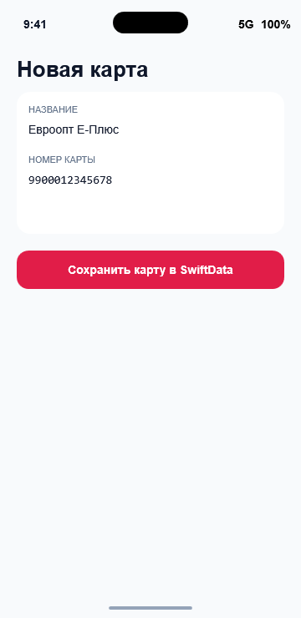  б)
Рисунок 2 – Создание карты: а – пустая база данных; б – форма новой карты

С главного экрана можно перейти на экран конкретной категории со списком её карт и далее на детальный экран карты (рисунок 3). Для вывода свойств используется компонент LabeledContent, который автоматически выравнивает подпись и значение.
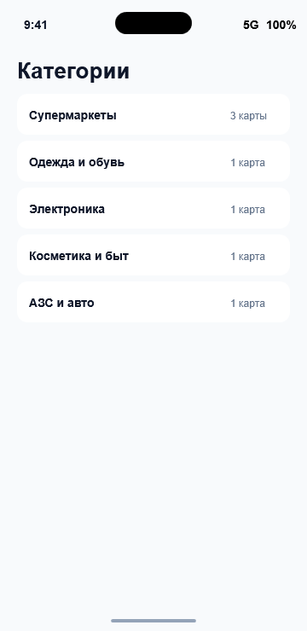  а) | 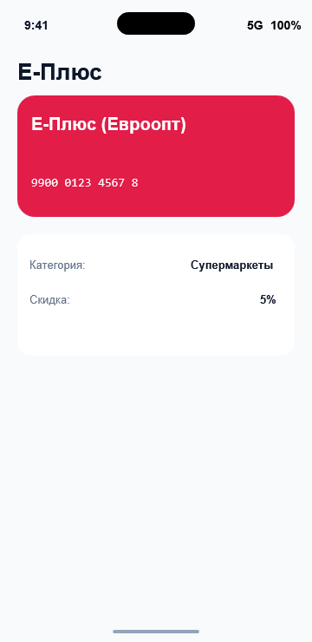  б)
Рисунок 3 – Навигация: а – экран категории; б – детальный экран карты
Интерфейс адаптивен: в настройках проекта указано семейство устройств iPhone и iPad (TARGETED_DEVICE_FAMILY = 1,2), а размеры элементов заданы относительно (frame(maxWidth: .infinity), системные шрифты Dynamic Type). На широком экране iPad список трансформируется в двухколоночный макет со сводкой и сайдбаром, а плитки сводки растягиваются равномерно. Работа приложения на iPad Pro 13" показана на рисунке 4.
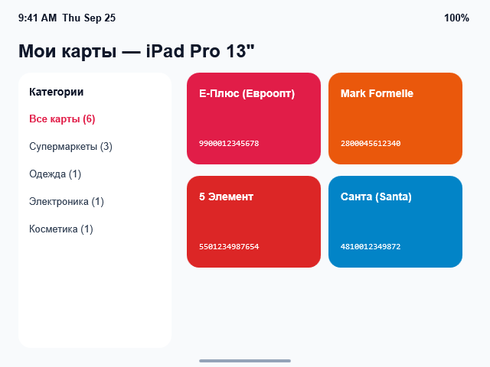  а) | 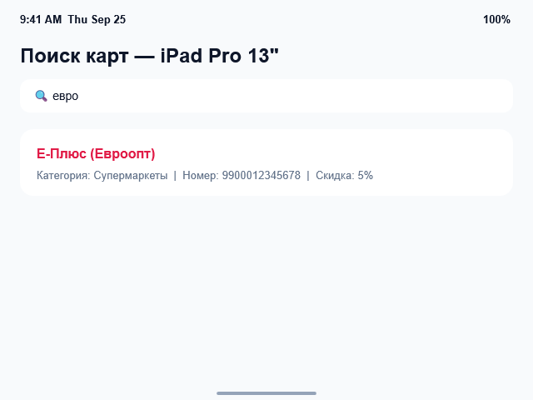  б)
Рисунок 4 – Приложение на iPad: а – главный экран; б – поиск
Корректность логики поиска проверяется модульными тестами CardStoreTests (пять тестов: количество записей, точное соответствие, поиск без учёта регистра и по категории, пустой запрос, получение записей по идентификаторам). Все тесты и UI-сценарий на iPhone и iPad выполнены успешно в GitHub Actions.
Пример кода описания пользовательского интерфейса и навигации приведён в приложении А.
Вывод: В ходе выполнения лабораторной работы № 3 освоены механизмы долговременного хранения данных в среде iOS 17+. Реализована основная реляционная база данных на фреймворке SwiftData с полной поддержкой CRUD-операций (создание, изменение, удаление карт с валидацией) и мгновенным обновлением экрана через @Query. Внедрено вспомогательное неизменяемое хранилище categories.json, десериализуемое через Decodable при старте приложения. Корректность работы проверена 14 модульными тестами.

ПРИЛОЖЕНИЕ А
(обязательное)
Листинг программы
DiscountCardEntity.swift:
import Foundation
import SwiftData

/// Модель дисконтной карты для базы данных SwiftData
@Model
final class DiscountCardEntity {
@Attribute(.unique) var id: UUID
var name: String
@Attribute(.unique) var cardNumber: String
var barcodeFormatRaw: String
var categoryId: String
var colorHex: String
var colorGradientEnd: String?
var discountPercent: Int?
var note: String
var remoteId: String?
var locallyModified: Bool
var createdAt: Date

init(id: UUID = UUID(), name: String, cardNumber: String,
barcodeFormat: BarcodeFormat = .ean13, categoryId: String,
colorHex: String = "#e11d48", colorGradientEnd: String? = nil,
discountPercent: Int? = 5, note: String = "",
remoteId: String? = nil, locallyModified: Bool = false,
createdAt: Date = .now) {
self.id = id
self.name = name
self.cardNumber = cardNumber
self.barcodeFormatRaw = barcodeFormat.rawValue
self.categoryId = categoryId
self.colorHex = colorHex
self.colorGradientEnd = colorGradientEnd
self.discountPercent = discountPercent
self.note = note
self.remoteId = remoteId
self.locallyModified = locallyModified
self.createdAt = createdAt
}

var barcodeFormat: BarcodeFormat {
get { BarcodeFormat(rawValue: barcodeFormatRaw) ?? .ean13 }
set { barcodeFormatRaw = newValue.rawValue }
}
}
CategoryCatalog.swift:
import Foundation

/// Каталог категорий, загружаемый из неизменяемого JSON-файла
final class CategoryCatalog {
static let shared = CategoryCatalog()

struct CategoryItem: Decodable, Identifiable {
let id: String
let name: String
let icon: String
let color: String
}

private struct RootFile: Decodable {
let version: Int
let categories: [CategoryItem]
}

let categories: [CategoryItem]
private let map: [String: CategoryItem]

init(data: Data) throws {
let root = try JSONDecoder().decode(RootFile.self, from: data)
self.categories = root.categories
self.map = Dictionary(uniqueKeysWithValues: root.categories.map { ($0.id, $0) })
}

convenience init() {
guard let url = Bundle.main.url(forResource: "categories", withExtension: "json"),
let data = try? Data(contentsOf: url) else {
fatalError("Не найден обязательный файл categories.json")
}
try! self.init(data: data)
}

func category(for id: String) -> CategoryItem {
map[id] ?? CategoryItem(id: "other", name: "Другое", icon: "creditcard", color: "#64748b")
}
}
CardFormView.swift:
import SwiftUI

/// Форма добавления и редактирования дисконтной карты
struct CardFormView: View {
@Environment(\.dismiss) private var dismiss
@State private var viewModel: CardFormViewModel

init(viewModel: CardFormViewModel) {
_viewModel = State(initialValue: viewModel)
}

var body: some View {
@Bindable var viewModel = viewModel
NavigationStack {
Form {
Section("Данные карты") {
TextField("Название (напр., Евроопт)", text: $viewModel.name)
TextField("Номер карты / штрихкода", text: $viewModel.cardNumber)
.keyboardType(.numberPad)
}

Section("Категория") {
Picker("Категория", selection: $viewModel.categoryId) {
ForEach(CategoryCatalog.shared.categories) { cat in
Label(cat.name, systemImage: cat.icon).tag(cat.id)
}
}
}

Section("Цветовое оформление") {
ColorPickerPresets(selectedColor: $viewModel.colorHex)
}

Section("Заметка") {
TextField("Необязательно", text: $viewModel.note, axis: .vertical)
}

if let err = viewModel.errorMessage {
Section {
Text(err).foregroundStyle(.red)
}
}
}
.navigationTitle(viewModel.title)
.navigationBarTitleDisplayMode(.inline)
.toolbar {
ToolbarItem(placement: .cancellationAction) {
Button("Отмена") { dismiss() }
}
ToolbarItem(placement: .confirmationAction) {
Button("Сохранить") {
if viewModel.save() { dismiss() }
}
.disabled(!viewModel.canSave)
}
}
}
}
}

